**中原科技学院2025年语文师范生教学技能大赛活动方案**

为进一步提升我校师范生的语文素养和教学水平，加快创新应用型卓越教师培养，全面提升教师培养质量，落实立德树人根本任务，为教育事业培养一批有理想信念、有道德情操、有扎实学识、有仁爱之心的“四有”好老师，现决定举办中原科技学院2025年语文师范生教学技能大赛。

**一、组织机构**

**主办单位：**中原科技学院教务处

**承办单位：**中原科技学院文学与传媒学院

**二、大赛时间**

2025年9月10日—9月20日

**三、参赛对象**

2022级汉语言文学、2022级汉语国际教育、2024级汉语言文学（专升本）、2024级汉语国际教育（专升本）、2023级小学语文教育专业学生。

**四、参赛内容及要求**

**1.竞赛内容：**汉语言文学（含专升本）专业和汉语国际教育（含专升本）专业学生选取**初中语文课文**，小学语文教育专业学生选取**小学语文课文**。具体选题如下：

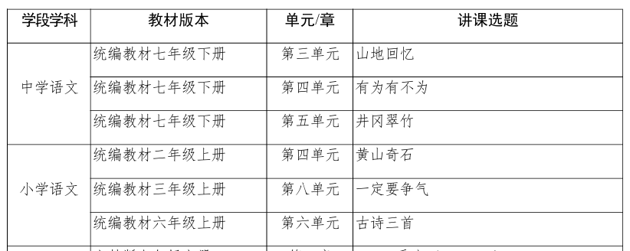

**2.提交作品形式：**参赛选手从指定的3个课题中**选取相应学科中的1个课题**进行微型课视频录制，时间为10-13分钟。（教学视频片头应注明教学内容名称、参赛者及年级、专业等信息）

**3.作品格式要求：**格式为MP4格式，视频文件大小不超过300M。

讲课视频应显示**标题、参赛者、年级和专业**，主要教学内容有字幕提示。

**五、参赛安排**

大赛采用初赛、半决赛、决赛三级赛制。  
**1.初赛阶段：**

由各教育实习小组内部选拔。

**2.半决赛阶段：**

时间：2025年9月10日—9月16日

每位教育实习指导教师，本科（含专升本）推选出1-2名学生；专科推荐出1-2名学生参加。

**每位教育实习指导教师推荐总数量不超过3人。教育实习指导老师务必做好安排和动员。**

（具体提交作品时间和地点将在QQ群通知）

**3.决赛阶段：**

时间：2025年9月17日—9月20日

组委会评委从参赛作品中精选出30—40个视频。随后，将视频作者分为**本科组和专科组**，由组委会评委进行最终评奖。

**4.表彰阶段**

决赛结束后，大赛组委会对获奖作品进行通报表彰，并发放证书。

获奖名额分配如下：

一等奖 4名

二等奖 6名

三等奖 10名

优秀奖 若干

凡指导学生获得一、二等奖的老师，获得“优秀指导教师”荣誉称号。

获得一等奖的学生将有机会被推荐参加省级和国家级的教学技能大赛。

**六、报送要求**  1.同一指导老师的选题应尽量避免重复；

1. 录制的视频不能显示指导教师姓名；

3.教学视频中要有粉笔字板书展示；  
  4.被推荐参赛的学生请添加此次大赛QQ群(群号:217096851)。

**七、联系方式**

联系人：刘老师

联系电话：15639275537

**附件1**

中原科技学院2025年度语文师范生教学技能大赛参赛汇总表

|  |  |  |  |  |  |  |
| --- | --- | --- | --- | --- | --- | --- |
| 序号 | 姓名 | 联系方式 | 年级 | 专业班级 | 作品名称 | 指导教师 |
|  |  |  |  |  |  |  |
|  |  |  |  |  |  |  |
|  |  |  |  |  |  |  |
|  |  |  |  |  |  |  |
|  |  |  |  |  |  |  |
|  |  |  |  |  |  |  |
|  |  |  |  |  |  |  |

**附件2**

